**Олимпиада «Сказ о царе Колбаске и его советниках»**

В некотором царстве-государстве жил-был царь. Государство называлось Бакалея-Гастрономия, а царя звали Колбаска III. Почему Колбаска – неизвестно. Зато доподлинно известно, что его дедушку тоже звали Колбаской. По счету он был Колбаской I и внешне сильно напоминал длинный, тонкий батон сервелата. Колбаска II, отец Колбаски III, был толстый и жирный, как любительская колбаса. Что касается царя Колбаски III, то в неофициальной обстановке его звали «Наш Доктор», потому что в нем не было ни капли жира, как в докторской колбасе.

1. Колбаска III, как и полагается царям, питался не только молочными и кисломолочными продуктами. Больше всего на свете он любил горох. Каждый день он съедал всё больше гороха. Первый день 11, потом 17 далее 21, 25, 31 и в шестой день 33 банки гороха. Сколько гороха он съест на седьмой и восьмой дни?
2. Жителям Бакалее-Гастрономии тоже нравилось есть горох. Правда, время от времени им надоедало питаться одним горохом, и они задумывались о смысле жизни. Около себя они его обнаружить не могли.  
   Тогда то одному, то другому приходила в голову мысль поискать его где-нибудь далеко, за границей. Границы были открыты, и никто им не мешал искать его, где им заблагорассудится. В таблице показано сколько горожан пытаются найти смысл жизни после соответствующей банки гороха. Царь Колбаска III заметил некую закономерность в таблице. Сколько же жителей задумались о смысле жизни после девятой банки гороха?

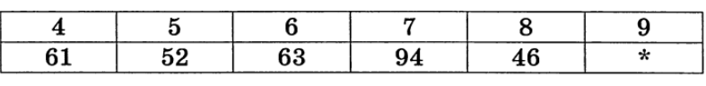

1. Все мы знаем, что в прекрасном государстве Бакалее-Гастрономии протекали молочные реки с кисельными берегами. Жители Бакалеи-Гастрономии готовили из молока разные блюда и запивали их киселем. А это очень полезно для организма. Оказалось, что среди 35 жителей каждый любит молоко, кисель или горох, а некоторые – два или даже все три лакомства. 24 жителя любят молоко, 18 – кисель, 12 – горох. При этом 10 жителей одновременно любят молоко и кисель. 8 – молоко и горох, а 5 – кисель и горох. Сколько жителей любят все три лакомства?
2. Решил как-то царь Колбаска III распределить обязанности между своими советниками Сосиской, Сарделькой и Сервелатом. Каждому он хочет дать количество обязанностей такое, чтобы это было простое число. Идеально будет, если произведение трех этих чисел (кол-во обязанностей) будет в пять раз больше их суммы. Найдите все возможные идеальные тройки, чтобы царь мог распределить обязанности между советниками.
3. В государстве завелся необычный житель Картошечка, который по четным числам всегда врет, а по нечетным говорит только правду. Однажды советник Сервелат встретил этого человека, в компании двух его друзей. Сразу не поняв, кто на самом деле тот самый знаменитый Картошечка, Сервелат спросил: «Кто из вас Картошечка?» На что получил такие ответы:

А: С – Картошечка

В: Я не Картошечка

С: По крайней мере двое из нас сегодня лгут.

Какое сегодня число – четное или нечетное?

1. Советник Сосиска должен проверить казну. Для этого ему надо отсортировать монеты. Сегодня он решил найти только самую легкую и самую тяжелую монеты среди 78 имеющихся в первом ящичке. Сможет ли он сделать это за 115 взвешиваний?
2. Сарделька же отправился проверять дворцовую кухню, где на завтрак должны сварить кашу. Время измеряют по песочным часам, но нужные часы на 15 минут разбились. Как с помощью оставшихся часов на 7 и 11 минут отмерить 15 минут, необходимых для приготовления каши?
3. На одно из поручений Колбаски III советники отправились вместе. Первым препятствием на их пути была река. Рядом они нашли только одну лодку, которая может выдержать не более 100 кг. Сосиска помнил свой вес – 54 кг и Сардельки – 70 кг. А Сервелат весил 46 кг. Как им надо действовать наиболее рациональным образом, чтобы переправиться через реку?
4. Успешно переправившись через реку советники отправились в дальшейший путь. Путь был далек, поэтому пришлось советникам сесть на поезд. Оказалось, что к поезду неправильно присоединили вагоны и теперь советники пытаються помочь машенисту поменять вагоны местами (Б – паровоз – А) из исходного положения (на рис.) Встретив на пути запасной путь, они поняли, что это их шанс. Но вот незадача, через этот путь неудачно перекинут мост, под которым пройти могут только вагоны, а паровоз не может из-за трубы, которая не снимается и не поднимается. Немного подумав, советники сумели составить план по перемене вагонов. Как они это сделали? 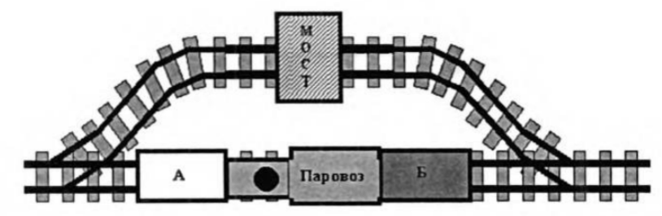
5. Пока советники выполняют поручение, царь Колбаска III учил сына уму разуму, чтобы после передать ему престол. Недавно он поведал ему о страшных понятиях «корень» и «модуль», а теперь, чтобы проверить, готов ли его сын править государством, велел ему найти значение выражения:
$$\left|\sqrt{256}-3⋅\left(\sqrt{2}⋅\sqrt{648}+\sqrt{4}\right)\right|=$$

6. Вспомним, что царь Колбаска III очень-очень любит горох. А горох то не простой, а заморский, за которым и были отправлены сразу три советника. Горох тот хранился в надежно защищенном месте, где стояли двери с кодовыми замками, а код тот менялся каждый раз. 2 года назад он был кратен 34, в прошлом году 35, а в этом он должен быть кратен 36. Вот только код полностью царь писать не стал, а пропустил первую и последнюю цифры, чтобы никто другой не смог отгадать его: *919379096134* Найдите все возможные пары цифр, которые могут стоять на первом и последнем месте и при этом число было кратно 36, чтобы советники быстро смогли справиться с поручением.
7. Открыв дверь в хранилище советники решили не идти простым путем и собрать нужные 23 коробки с банками гороха следующем образом: один советник может добавлять коробки, второй убирать, третий проверяет правильность собранных коробок, для этого он решил сразу составить выражение: 1?2?3?4?5?6?7?8?9?10 = 23, где ? это + или – (плюс, который значит, что коробки добавляют, или минус, убирают).Смогут ли советники собрать нужное количество коробок таким методом? Если да, расставить знаки в верном порядке, если нет, доказать.
8. Напоследок царь решил провести перепись населения. Он выписал от 1 до 2021. После чего подчеркнул все кратные 2, далее все кратные 3 и все кратные 4. Оказалось, что люди, состоящие на службе во дворце, были подчеркнуты дважды. Сколько дворцовой прислуги нашел царь Колбаска III в этом списке?